ПОЛОЖЕНИЕ
о проведении соревнований для альпинистов
"МАЕвское двоеборье 2012",
посвященных 30-летию покорения Эвереста советскими альпинистами
1. Цели и задачи
• популяризация активного образа жизни, альпинизма, скалолазания и туризма, как видов спорта;
• выявление сильнейших спортсменов
2. Сроки и место проведения
Двоеборье состоится в воскресенье 27 мая 2012 г. и включает в себя два этапа:
• бег (парк Покровское-Стрешнево):
мужчины /4 круга/ - 21.5 км, полумарафон;
женщины /3 круга/ - 16.1 км
• лазание на трудность (студгородок МАИ)
3. Организаторы, партнеры, спонсоры
Организатор - Альпклуб МАИ
Главный судья - Чистяков С. A.
Ответственный за безопасность - Волков М. Е.
Подготовщики трасс - Шаферов С., Добринский П.
Партнеры: ФАиСМ и Венто (технический партнер)
4. Участники соревнований
Для участия в соревновании приглашаются:
• студенты, аспиранты и сотрудники МАИ
• альпинисты, скалолазы, туристы, лыжники, мультиспортсмены, члены спортивных клубов ВУЗов г. Москвы
• жители России и других стран, ведущие активный образ жизни
5. Программа соревнований
Первый этап:
Старт первого этапа в 10.00. (Не опаздывайте, старт общий!!!)
Кроссовый круг проходит по пересеченной местности.
Место старта (прежнее):
м. "Войковская", парк Покровское-Стрешнево. Поляна на опушке леса, на краю первого справа пруда, если стоять спиной к "Войковской".
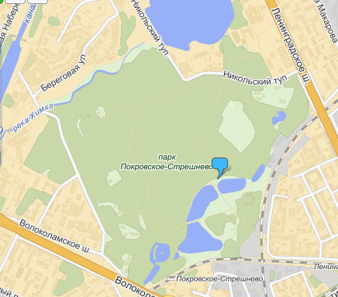

Ко второму этапу допускаются 20 лучших женщин и 40 лучших мужчин из первого этапа.
В случае отказа от участия во втором этапе соревнований, общий результат участника будет размещен в итоговых протоколах ниже, чем результаты участников обоих этапов.
Если участник, по итогам бега вышедший на второй этап, отказывается от лазания, то к участию во втором этапе допускаются спортсмены, показавшие на первом этапе результат, близкий к проходному (среди мужчин – с 41 места по 50-е, среди женщин – с 21 места по 30-е).
Второй этап:
Старт второго этапа - в 13.00 рядом с МАИ на Сосульке (специально оборудованном тренажере на территории студенческого городка МАИ).
Старт - открытый. Кроме того, трассы можно будет посмотреть за полчаса до начала второго этапа, то есть с 12.30.
Проход к старту: от Дома Культуры (ДК) МАИ подвернуть налево (если идти от Волоколамского шоссе) и идти в сторону общежитий, за строящееся здание (по направлению к столовой "Ледокол"). Слева от футбольной коробки располагается отдельно стоящее сооружение, именуемое Сосулькой.
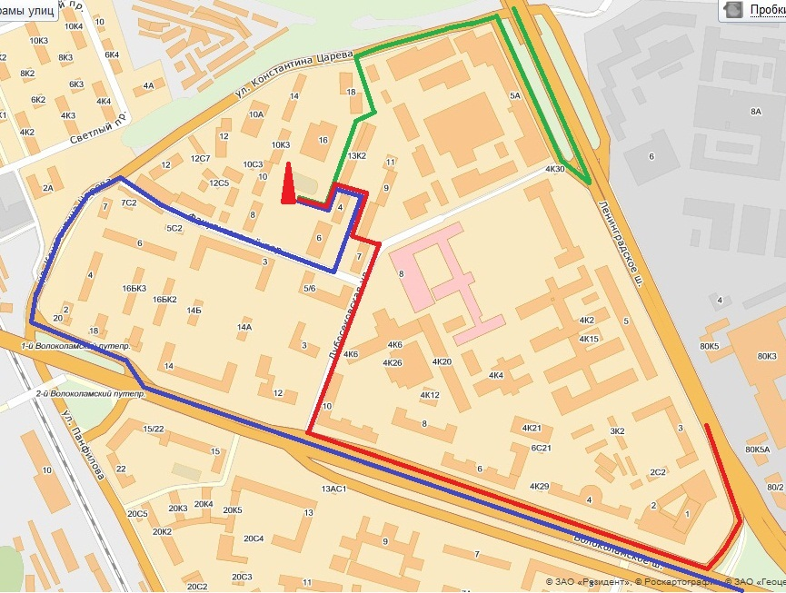
Второй этап заключается в преодолении вертикальных трасс с использованием скалолазных и прочих навыков.
Для участия во втором этапе с собой нужно иметь: систему, карабин с муфтой и каску (желающим выдается судейское снаряжение).
Будет 6-8 трасс.
На прохождение каждой трассы дается 5 мин.,
количество попыток не ограничено,
отдых между трассами - 5 мин.
Каждая трасса делится на 3 зоны, за преодоление каждой зоны от результата первого этапа Двоеборья отнимается определённое время.
Цена зоны N 1 - 1 мин., зоны N 2 - 2 мин., финиша - 3 мин.
Итого цена всей трассы - 6 минут (возможны поощрительные бонусы - 30 сек).
6. Награждение
Победители и призёры награждаются грамотами и ценными призами от спонсоров.
7. Регистрация и заявки
Заявка на старте 1-го этапа соревнований с 9.00 до 9.45 (перед началом соревнований).

Настоящее положение является вызовом на соревнования!

